Praha, 11. října 2018

**Celosvětový výzkum [Fidelity International](http://www.fidelity.cz/): Moderní technologie mění investování, ale investoři vyčkávají**

**Technologie přinesou zásadní změny v investování, ale ne všichni investoři jsou na to připravení. Ukázal to největší celosvětový průzkum společnosti Fidelity International, globálního lídra v oblasti investic, prováděný mezi institucionálními investory. Téměř tři čtvrtiny z nich věří, že technologický pokrok do roku 2025 zcela změní toto odvětví, ale jen jeden z deseti již integroval umělou inteligenci do svých investičních procesů.**

Institucionální investoři na celém světě očekávají, že do roku 2025 nové technologie výrazně změní způsob investování. Nicméně velká část z nich bude podle nejnovějšího průzkumu investičních investorů Fidelity® Global Institutional Investor teprve zkoumat své možnosti.

Průzkum, který je největší svého druhu a zahrnuje 905 institucí v 25 zemích s investicemi ve výši 29 bilionů USD, zjistil, že institucionální investoři na celém světě očekávají, že trhy a rozhodování na nich budou díky novým technologiím rychlejší, přesnější a efektivnější. Celkově se 62 % investorů domnívá, že algoritmy pro obchodování a sofistikované kvantitativní modely povedou ke zvýšení efektivity trhů a 80 % věří, že blockchain a podobné technologie zásadně změní odvětví.

Instituce si uvědomují dopad, který pravděpodobně bude mít umělá inteligence (AI), a očekávají, že se v blízké budoucnosti budeme spoléhat na schopnosti AI v mnoha oblastech včetně optimalizace alokace aktiv (69 %), sledování a hodnocení výkonnosti a rizika manažerů portfolia (67 %) a dokonce i ve vytváření vlastních portfolií bez pomoci správců aktiv (39 %).

Jen jeden z deseti institucionálních investorů (10 %) však již plně integroval umělou inteligenci do současného investičního procesu, přičemž většina (66 %) nyní nevyužívá možnosti AI. Někteří investoři však projevují intenzivní zájem a zkoumají, jaké to přinese v budoucnu možnosti.

Paras Anand, ředitel Asset managementu pro oblast Asie a Tichomoří, Fidelity International, k výzkumu poznamenal: *„Technologie se nadále vyvíjejí rychlým tempem a investičním týmům nově poskytují rozsáhlé a dostupné zdroje dat. Důsledky pro alokaci aktiv a tvorbu portfolia budou značné a v mnoha případech pozitivně transformační pro celé odvětví. Nicméně integrovat nové zdroje dat nebo algoritmy by se nemělo slepě. AI sama o sobě není schopna dělat investiční rozhodnutí a více dat může přinést větší riziko šumů. Pokud ale investoři vše pečlivě zváží, mohou včlenit umělou inteligenci do svého rozhodovacího procesu."*

*„Výzkum Fidelity naznačuje, že institucionální investoři nejsou úplně jednotní v tom, jak chápou pozici člověk vs. stroj. Výzkum ukazuje, že více než polovina (53 %) institucionálních investorů se domnívá, že technologie nahradí tradiční investiční role, mnozí ale přikládají značný význam lidskému faktoru a 60 % věří, že AI spíše zvýší počet pracovních míst, než že je nahradí. Důležité je, že instituce budou i nadále oceňovat odborné znalosti a vhled, který jejich investiční partneři přinesou, včetně neinvestičních pohledů na psychologii trhu, nové příležitosti, strategie a řešení problémů.“*

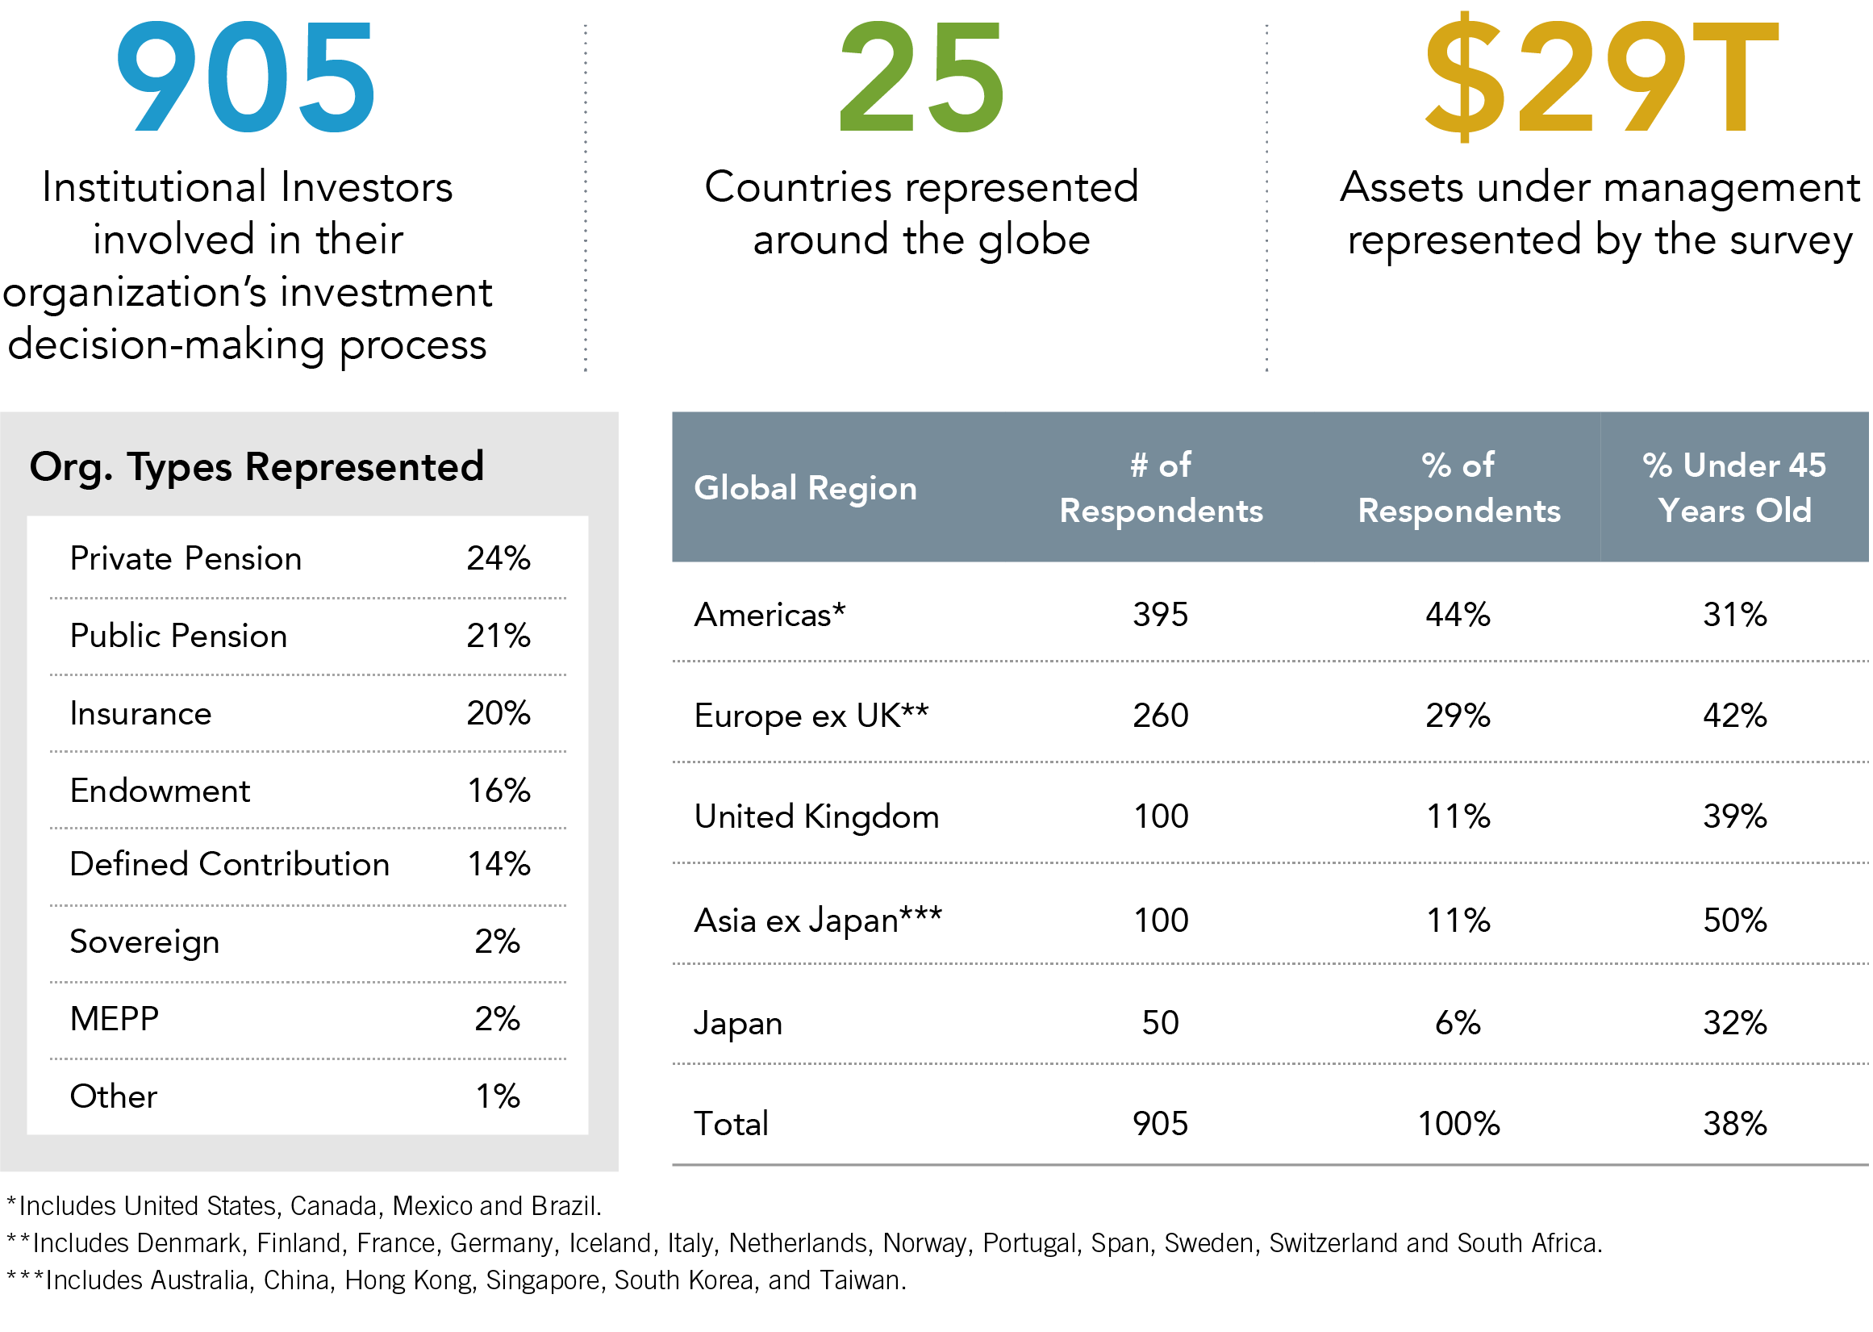

Paras Anand z Fidelity International dodává: *„Připravit se na správné využívání nových technologií je velkou výzvou pro celé odvětví. Manažeři aktiv, kteří poskytují odborné znalosti a pracují s klienty, se musí naučit rozumně využívat nových technologií tak, aby tomu, co už umí a v čem jsou talentovaní, přidali tu nejvyšší hodnotu."*

**Pro více informací kontaktujte:**

**Marcela Štefcová**

**Crest Communications, a.s.**

Ostrovní 126/30

110 00 Praha 1

gsm: + 420 731 613 669

e-mail: [marcela.stefcova@crestcom.cz](mailto:marcela.stefcova@crestcom.cz)

**Informace pro editory:**

**Fidelity International** byla založena v roce 1969 a poskytuje investiční služby a produkty soukromým a institucionálním investorům. Od ostatních globálních investičních společností se liší zejména formou vlastnictví. Jedná o čistě privátní, soukromou společnost vlastněnou přímo členy zakládající rodiny a managementem firmy. Společnost klade veliký důraz na provádění podrobných analýz, na jejichž základě pak identifikují pro klienty nejvýhodnější investiční příležitosti. Její speciální týmy investičních analytiků a odborníků působí ve všech hlavních finančních centrech světa – v Londýně, Frankfurtu, Paříži, Hongkongu, Tokiu, Singapuru, Soulu, Dillí, Bombaji a v Sydney. V současné době administruje aktiva ve výši 87 mld. USD (assets under administration) a globálně pro klienty investovala 290 mld. USD ve 25 zemích napříč Evropou, Asií, Tichomořím, středním Východem a jižní Amerikou. V České republice Fidelity působí od roku 2012 a mezi její klienty patří celá řada významných institucionálních i privátních klientů, všechny významné banky, pojišťovny, finanční společnosti a nezávislí finanční poradci, kteří koncovým investorům zprostředkovávají investiční fondy této globální investiční společnosti.

**Upozornění na rizika**

Fidelity International zveřejňuje výhradně informace o produktech a všeobecné informace a neposkytuje žádné investiční doporučení. Z minulého vývoje hodnoty není možné odvodit prognózy budoucího vývoje. Investování do investičních fondů je spojené nejen s vysokými šancemi na výnos, ale i s vyššími riziky. Proto může například hodnota podílů investičních fondů kolísat a není zaručená. Na vývoj hodnoty mají kromě toho negativní vliv i individuální náklady a poplatky. Investiční rozhodnutí by se mělo v každém případě opírat o informace důležité pro investory, nejnovější zprávy o hospodářských výsledcích a – pokud byla zveřejněná – o nejnovější půlroční zprávu. Tyto dokumenty tvoří jediný závazný základ pro nákup. Tyto dokumenty získáte bezplatně v pobočce FIL Investment Services GmbH, Kastanienhöhe 1, D-61476 Kronberg im Taunus, Německo, nebo v UniCredit Bank Austria AG, Vordere Zollamtstrasse 13, A-1030 Vídeň, nebo v UniCredit Bank Slovakia, a. s., Šancova 1/A, 813 33 Bratislava, nebo v Unicredit Bank Czech Republic, a. s., náměstí Republiky 3a, 111 21 Praha 1, nebo na adresách www.fidelity.at, www.fidelity.cz, www.fidelity.sk.

**Vydává**

FIL (Luxembourg) S.A. Zweigniederlassung Wien, Mariahilfer Straße 36, 1070 Vídeň, IČO: FN 374007

Fidelity, Fidelity International, logo Fidelity International a symbol F jsou registrované ochranné známky společnosti FIL Limited.

**Notes to editors**

Fidelity UCITS II ICAV is registered in Ireland pursuant to the Irish Collective Asset-management Vehicles Act 2015 and is authorised by the Central Bank of Ireland as a UCITS.

Fidelity only offers information on products and services and does not provide investment advice based on individual circumstances, other than when specifically stipulated by an appropriately authorised firm, in a formal communication with the client.

Fidelity International refers to the group of companies which form the global investment management organisation that provides information on products and services in designated jurisdictions outside of North America. This communication is not directed at, and must not be acted upon by persons inside the United States and is otherwise only directed at persons residing in jurisdictions where the relevant funds are authorised for distribution or where no such authorisation is required.

Unless otherwise stated all products and services are provided by Fidelity International, and all views expressed are those of Fidelity International. Fidelity, Fidelity International, the Fidelity International logo and F symbol are registered trademarks of FIL Limited.

**We recommend that you obtain detailed information before taking any investment decision.** Investments should be made on the basis of the current prospectus, the relevant supplement and KIID (key investor information document), which is available along with the current annual and semi-annual reports free of charge from our distributors, the entities listed below or from our **European Service Centre in Luxembourg**, FIL (Luxembourg) S.A. 2a, rue Albert Borschette BP 2174 L-1021 Luxembourg. **Austria**: Our Austrian paying agent UniCredit Bank Austria AG, Schottengasse 6-8, 1010 Vienna, Austria or on www.fidelity.at. **Czech Republic**: Our Paying agent UniCredit Bank Czech Republic a.s., Zeletavska 1525/1, 14092 Prag 4 - Michle, Czech Republic. The KIID is available in Czech language. **France:** FIL Gestion, authorised and supervised by the AMF (Autorité des Marchés Financiers) N°GP03-004, 29 rue de Berri, 75008 Paris. The document is available in French upon request. **Germany:** FIL Investment Services GmbH, Postfach 200237, 60606 Frankfurt/Main or www.fidelity.de. **Hungary**: Raiffeisen Zentralbank Österreich AG, Akademia u. 6, 1054 Budapest. The KIID is available in Hungarian language. **Netherlands**: FIL (Luxembourg) S.A., Netherlands Branch (registered with the AFM), World Trade Centre, Tower H, 6th Floor, Zuidplein 52, 1077 XV Amsterdam (tel. 0031 20 79 77 100). **Poland**:Our representative office in Poland or on www.fidelity.pl. The Additional Information for Investors is available upon request. **Slovakia:** Our paying agent UniCredit Bank Slovakia, a.s., Sancova 1/A 81333, Slovakia. The KIID is available in Slovak language.

Issued by: FIL (Luxembourg) S.A., authorised and supervised by the CSSF (Commission de

Surveillance du Secteur Financier) / FIL Gestion, authorised and supervised by the AMF (Autorité des Marchés Financiers) / FIL Investments Services GmbH.